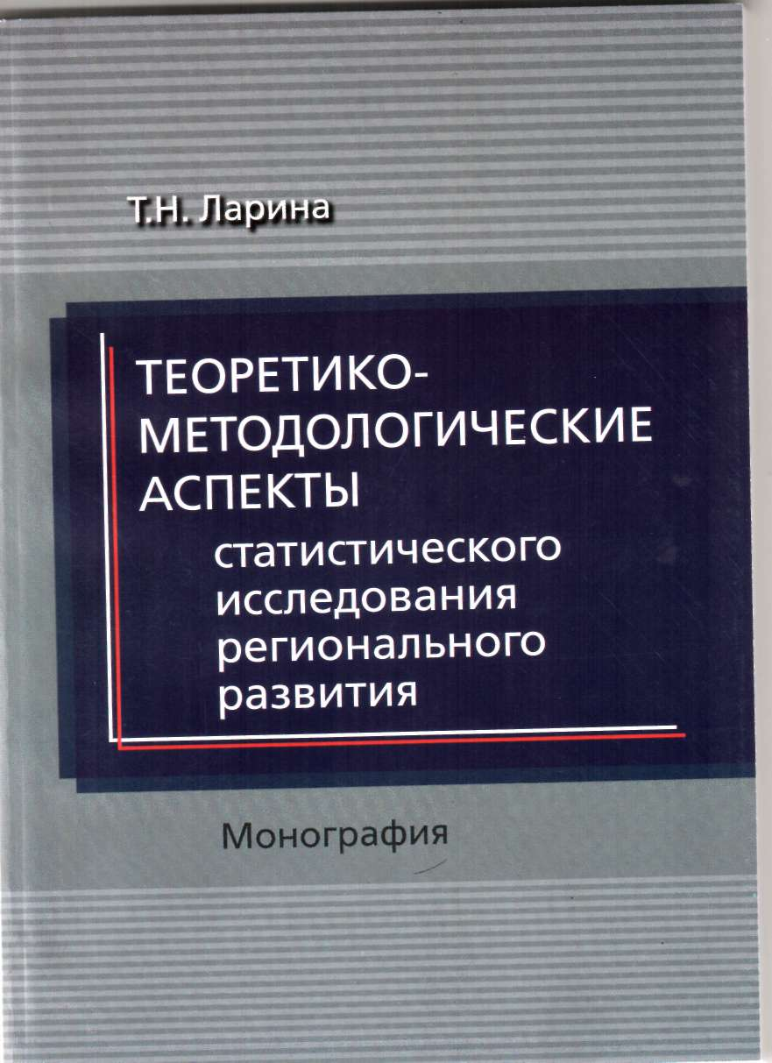

Ларина Т.Н.
Л 25
Теоретико-методологические аспекты статистического исследования регионального развития. – Оренбург: Издательский центр ОГАУ, 2010. – 150 с.

ISBN 978 – 5-88838-593-7

В монографии представлен авторский подход к исследованию актуальных проблем социально-экономического развития регионов и муниципальных образований России, базирующийся на методологии комплексного статистического анализа. Раскрыты теоретико-методологические вопросы территориальной статистики, в том числе организация регионального статистического наблюдения, особенности системы показателей и методики статистического изучения административно-территориальных систем. Проанализированы результаты изучения закономерностей социально-экономического развития регионов и муниципальных образований России.
Рекомендуется научным работникам, преподавателям, аспирантам, бакалаврам, магистрам, студентам экономических специальностей и профилей, практикам – аналитикам, менеджерам, представителям органов власти и управления разных уровней.

СОДЕРЖАНИЕ

Введение……………………………………………………………………… | 4
1 Методологические аспекты территориальной статистики…. | 7
1.1 Роль территориальной статистики в эффективном управлении федеративным государством…………………………………………........ | 7
1.2 Этапы развития и перспективы территориальной статистики в России…………………………………………………………………….. | 20
1.3 Система показателей территориальной статистики…………………. | 33
1.4 Оценка качества территориальной статистической информации….. | 47
2 Регион и муниципальное образование как объекты территориальной статистики………………………………………………………………….. | 54
2.1 Эволюция понятия «регион» в отечественных и зарубежных исследованиях……………………………………………………………… | 54
2.2 Современные концептуальные трактовки административно-территориального образования как субъекта устойчивого развития…... | 59
3 Прикладные методы территориальной статистики………………........... | 67
3.1 Территориальные ряды………………………………………………... | 67
3.2 Оценка робастности (устойчивости) параметров распределений в территориальных рядах……………………………………………………. | 69
3.3 Метод парных сравнений территориальных индикаторов………….. | 79
3.4 Методы снижения размерности региональной статистической информации………………………………………………………………… | 83
3.5 Методы анализа структурных различий территориальных объектов | 90
3.6 Статистическое изучение асимметрии территориального развития.. | 96
3.7 Территориальные индексы……………………………………………. | 103
4 Актуальные теоретические и практические вопросы территориальной статистики…………………………………………………………………… | 106
4.1 Методология системы региональных счетов………………………. | 106
4.2 Развитие регионального статистического наблюдения за инновационными процессами…………………………………………… | 122
4.3 Статистическая характеристика особенностей региональных процессов демографического старения………………………………… | 129
Заключение…………………………………………………………………. | 136
Список использованных источников……………………………………... | 137
Приложения………………………………………………………………… | 145
ВВЕДЕНИЕ

В настоящее время Россия включена в глобальные социально-экономические процессы. Это предполагает необходимость ориентации на международные нормы при разработке внутренней социальной политики. Важнейшими характеристиками современной мировой цивилизации выступают: гуманизация основных сфер жизни, изменение роли образования, науки и культуры в обществе. Эти процессы способствуют повышению роли человеческого капитала в развитии регионов и государства в целом, что требует рассмотрения закономерностей изменения уровня социального развития регионов России.
По общему мнению, социальное развитие регионов (муниципальных образований, страны в целом) представляет собой качественное улучшение показателей уровня и качества жизни населения, развитие социальной инфраструктуры, повышение эффективности социальной политики на всех уровнях.
В современных условиях принятие управленческих решений, направленных на социальное развитие регионов и муниципалитетов, требует создания научной базы, обеспечивающей высокое качество социально-экономической информации, которая, в свою очередь, позволяет выполнить системное исследование социально-экономических процессов. Важная роль в улучшении информатизации регионального и субрегионального управления принадлежит территориальной статистике.
Для российской экономической науки исследование проблем регионального и муниципального социально-экономического развития является весьма важным направлением. Надо отметить, что в советское время управление региональными процессами опиралось на глубоко проработанную научную основу. Но исследователи данной темы в первую очередь уделяли внимание научному обоснованию мер повышения общественной эффективности производства на основе его оптимального размещения по территории страны, что в рыночной экономике не может быть главным ориентиром. Вместе с тем, именно благодаря научной работе советских ученых-регионологов И.Г. Александрова, Н.Н. Некрасова, Н.Н. Колосовского, Р.И. Шнипера и др. были разработаны принципы административного и экономического деления страны, выработаны подходы к управлению территориальной асимметрией в нашей стране.
В западной экономической литературе проблеме изучения территориальных различий по уровню социально-экономического развития, а также особенностей и качества интеграционных процессов в Европейском Союзе посвящены работы У. Андрефа (Andreff), Д. Дж. Розенберга (Rosenberg), А.Дж. Винейблса (Venables) и других. Тема неравномерности регионального развития является в настоящее время в России одной из приоритетных, этому направлению посвящены работы таких ученых, как А.Г. Гранберг, Б. Лавровский, А.М. Либман и др.
Вопросы теории, методологии и практики исследования региональных социально-демографических процессов, социальной сферы, развития инфраструктурных видов деятельности, уровня и качества жизни населения, развития экономики отраслей народного хозяйства нашли отражение в трудах С.А. Айвазяна, В.Н. Афанасьева, О.В. Буреш, Ю.А. Гаджиева, А.М. Гатаулина, Т.Д. Дегтяревой, И.И. Елисеевой, А.П. Зинченко, С. Д. Ильенковой, М.В. Карманова, Е.Е. Румянцевой, М.М. Юзбашева и др. В зарубежной научной литературе проблемам измерения развития человеческого потенциала, устойчивого развития стран и регионов посвящены труды таких исследователей, как О. Бланшар (Blanchard), Д. Медоуз (Meadows), Л. Туроу (Thurow) и др.
Значительный вклад в развитие теории и практики статистики регионов и муниципальных образований, как самостоятельного направления науки внесли такие ученые, как Е.С. Заварина, Е.В. Зарова, В.М. Рябцев, Г.И. Чудилин, Н.В. Проскурина, Н.И. Пашинцева, В.А. Сивелькин и другие. Праобразом современной территориальной статистики является земская статистика, получившая свое развитие в 1860-х гг. и закончившая свое существование в 1917 г. Исследования видных российских статистиков и экономистов Д.П. Журавского, П.П. Семенова, А.И. Васильчикова, А.И. Чупрова, Н.А. Каблукова, Ю.Э. Янсона и других определили почетное место земской статистике в истории мировой статистической науки и практики.
В современных отечественных публикациях авторы, как правило, разделяют региональную и муниципальную статистику. Вместе с тем, очевидно, что оба этих направления базируются на единой методологической основе, определяемой методологическими положениями Росстата. В этой связи целесообразно применять универсальный термин: «территориальная статистика». Объектом изучения территориальной статистики являются регионы, их объединения (федеральные округа), а также муниципальные образования в составе регионов. Территориальная статистика призвана описать регион и муниципальное образование как территориальную систему, выявить тенденции развития, оценить их устойчивость и изменчивость, их принадлежность к определенной стадии развития общества.
В рамках развития методологии территориальной статистики требует совершенствования система статистических показателей для комплексного анализа социально-экономических процессов региона и муниципального образования, определение экономического содержания показателей, процедура сбора и обработки статистических данных с применением современных компьютерных технологий и т.д. Развитие теоретико-методологических положений территориальной статистики должно способствовать более глубокому изучению закономерностей изменения социальных процессов, происходящих в регионах и муниципальных образованиях.
Автор выражает огромную признательность рецензенту – доктору экономических наук, профессору, члену-корреспонденту РАСХН, профессору кафедры экономической кибернетики РГАУ – МСХА им. К.А. Тимирязева Ахияру Мугиновичу Гатаулину за ценные замечания и пожелания, способствующие улучшению книги. Автор благодарит сотрудников Территориального органа Федеральной службы государственной статистики по Оренбургской области за предоставленные материалы, практические советы, ценные дополнения по содержанию монографии.
Данное монографическое исследование может представлять интерес для аспирантов и преподавателей, работающих по проблемам статистического изучения региональной и муниципальной экономики. Предприниматели, экономические аналитики, менеджеры, представители органов власти и управления всех уровней также могут найти в монографии полезные для научной и практической деятельности сведения.

